**Dlaczego warto sięgnąć po naturalne kosmetyki na bazie aloesu?**

**Zastanawiasz się nad tym jakie kosmetyki najlepiej wybrać? Ilość marek oraz typów Cię przerasta i nie wiesz co będzie dla Ciebie najlepse? Sprawdź czym się charakteryzują <strong>naturalne kosmetyki na bazie aloesu</strong> i dlaczego warto je wybrać!**

**Właściwości naturalnych kosmetyków na bazie aloesu**

[Naturalne kosmetyki na bazie aloesu](https://lanzaloe.com.pl/) mają bardzo wiele pozytywnych czynników. Zawierają wiele witamin oraz oligominerałów, które są odpowiedzialne za utlenianie komórek i działają jako antyoksydant. Kosmetyki, które zawierają aloes z naturalnych upraw mają w sobie 197 aktywnych substancji wpływających pozytywnie na wygląd i zdrowie. Co więcej, składniki takie jak selen i mangan zawarte w aloe vera spowalniają proces starzenia się komórek. Ponadto saponiny odbudowują naskórek.

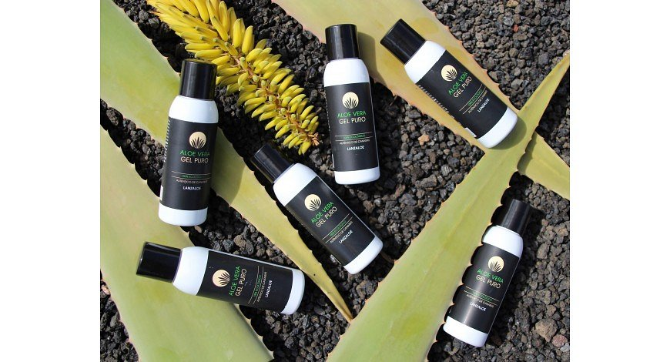

**Jak wpływają na skórę naturalne kosmetyki na bazie aloesu?**

Wybierając **naturalne kosmetyki na bazie aloesu** możemy spodziewać się, że nasza skóa zyska blask, jędrność i młodość. Zostanie głęboko nawilżona. Twoje paznokcie przestaną się łamać, a włosy będę pięknie błyszczeć.

**Aloes pozytywnie wpływa nie tylko na skórę!**

*Naturalne kosmetyki na bazie aloesu* z uprawy Aloe Vera od LazaLoe zawierają witaminy B1, B2, B3, B5, B6, B7, B9 i B12. Ich zaletą jest to, że pozytywnie wpływają na układ krwionośny i prawidłową pracę serca, chronią układ nerwowy, ale także przyśpieszają metabolizm, dostarczają energii do komórek, przyspieszają gojenie się ran i oparzeń, wspierają produkcję czerwonych krwinek.